Pracovný list 4

Charakteristiky variability štatistického súboru –
rozptyl, smerodajná odchýlka, variabilita
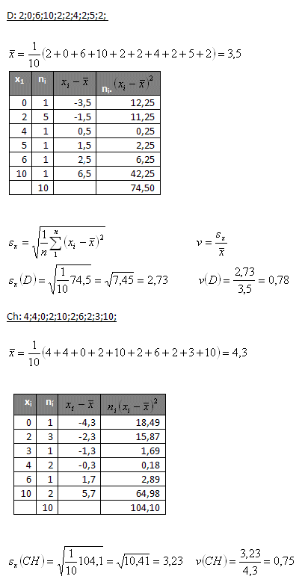
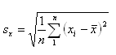
Za mesiac december 2010 vymeškalo 10 študentov z tried I.S a I.M nasledujúce počty vyučovacích hodín:
- I.S trieda: 2; 0; 6; 10; 2; 2; 4; 2; 5; 2
- I.M trieda: 4; 4; 0; 2; 10; 2; 6; 2; 3; 10
Úloha / Hárok 1 v programe MS Excel PL_4_dochadzka.xlsx
I.S |  | I.M
 | 0 |  | 0
 | 2 |  | 2
 | 2 |  | 2
 | 2 |  | 2
 | 2 |  | 3
 | 2 |  | 4
 | 4 |  | 4
 | 5 |  | 6
 | 6 |  | 10
 | 10 |  | 10
Spolu | 35 |  | 43
 | 3,5 |  | 4,3
Porovnajte variabilitu obidvoch štatistických súborov.
Riešenie:
A) výpočtom

I.S 2; 0; 6; 10; 2; 2; 4; 2; 5; 2

I.M: 4; 4; 0; 2; 10; 2; 6; 2; 3; 10

I.S
x₁ | n_{i}
0 | 1 | -3,5 | 12,25
2 | 5 | -1,5 | 11,25
4 | 1 | 0,5 | 0,25
5 | 1 | 1,5 | 2,25
6 | 1 | 2,5 | 6,25
10 | 1 | 6,5 | 42,25
27 | 10 |  | 74,50

I.M
x₁ | n_{i}
0 | 1 | -4,3 | 18,49
2 | 3 | -2,3 | 15,87
3 | 1 | -1,3 | 1,69
4 | 2 | -0,3 | 0,18
6 | 1 | 1,7 | 2,89
10 | 2 | 5,7 | 64,98
25 | 10 |  | 104,10

Variabilita vymeškaných hodín je v I.M triede nižšia ako v I.S.
B) pomocou programu MS Excel pri počítači (využitie funkcií z kategórií „matematické a štatistické“ (SUM, AVERAGE, SQRT)
Hárok 2 v programe MS Excel PL_4_dochadzka.xlsx

